User_model

# 目标

从用户视角直接观测开源产品，利用用户对项目的感官对开源产品进行画像评分。

# 指标说明

1. Bug issue的处理时间。过去 90 天新建的 Bug 类 Issue 处理时间的均值和中位数（天），包含已经关闭的 Issue 以及未解决的 Issue。
2. Star。软件产品的点赞数量，用户第一眼看到的数据。（有可能含有一定水分）
3. 综合下载量。过去九十天内，软件包和源代码的下载量之和。
4. 软件普适性。开源项目能在多少行业得到使用，目前采用开源项目包的依赖情况。
5. 版本更新的稳定性。最新一次的版本更新时间与之前的版本更新频率相比较，时间是增长还减少，增长了多久？

# 评估权重计算方法AHP

目前的评估权重采用专家评估，评估指标如下：

**评估权重参考：**

综合下载量 > 版本更新稳定性 > bug issue的处理时间 > 软件普适性指标 > star

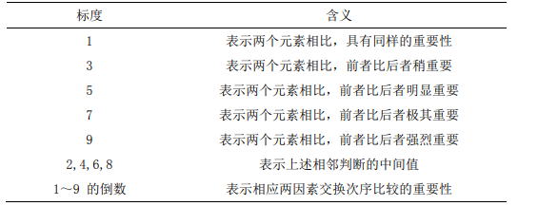

判断矩阵实例：

|  | star | 软件普适性 | bug issue的处理时间 | 版本更新稳定性 | 综合下载量 |
| --- | --- | --- | --- | --- | --- |
| star | 1 | 0.5 | 0.25 | 0.16666666666666666 | 0.125 |
| 软件普适性 | 2 | 1 | 0.5 | 0.25 | 0.14285714285714285 |
| bug issue的处理时间 | 4 | 2 | 1 | 0.3333333333333333 | 0.2 |
| 版本更新稳定性 | 6 | 4 | 3 | 1 | 0.3333333333333333 |
| 综合下载量 | 8 | 7 | 5 | 3 | 1 |